Класс 2Б Число 23.10.2024 г./среда/ Муллаярова Е.Э.
№ урока  (время) | Предмет | Задание на дистанционное обучение | Примечание  (примеры выполнения работы; при наличии ссылки пройти по ссылке, при наличии картинки – увеличить изображение, для выполнения задания) | Сроки  сдачи  задания | Обратная связь  (ФИО преподавателя, эл. почта, номер мессенджера)
4.  17.30-18.10 | Композиция 2Б | Тема: «Одно- или двухфигурная композиция».  Задание: Создание сюжетной однофигурной (двухфигурной) композиции на тему «Человек и животное».  1.Создание эскизов  (бумага – формат А4, карандаш).  На формате А4 можно рисовать сразу несколько эскизов.  Объём задания – 9 часа.  !!! Между человеком и животным обязательно должно быть взаимодействие (сюжет). | Однофигурная композиция построена на связи фигуры человека со средой, действием, событием, и в ней всегда присутствует внутреннее действие. Главный герой приковывает к себе внимание, так как является композиционным центром и находится в середине картинного поля.  Двухфигурная композиция отличается тем, что в ней обе фигуры важны, даже если одна из них находится на втором плане. Часто смысловым центром композиции становится цезура (пауза) между фигурами, которая выражает характер общения. |  | Муллаярова Е.Э.  Whatsapp, Viber –  8-912-647-22-71  mullener@mail.ru
5.  18.20-19.00 | Композиция 2Б | Тема: «Одно- или двухфигурная композиция».  Придумываем и зарисовываем эскизы на тему «Человек и животное». | 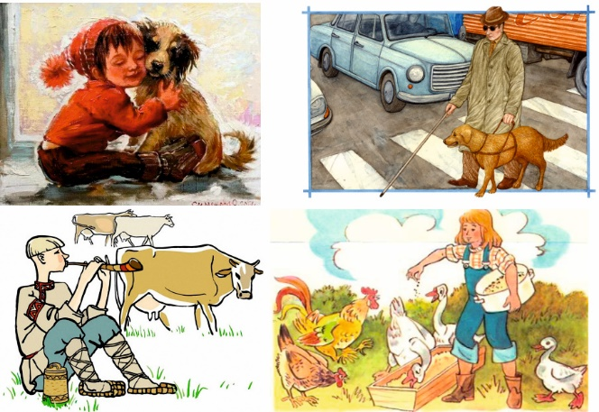 |  | Муллаярова Е.Э.  Whatsapp, Viber –  8-912-647-22-71  mullener@mail.ru
6.  19.10-19.50 | Композиция 2Б | Тема: «Одно- или двухфигурная композиция».  Придумываем и зарисовываем эскизы на тему «Человек и животное».  Продумываем, как будет выглядеть окружающая среда.  . | 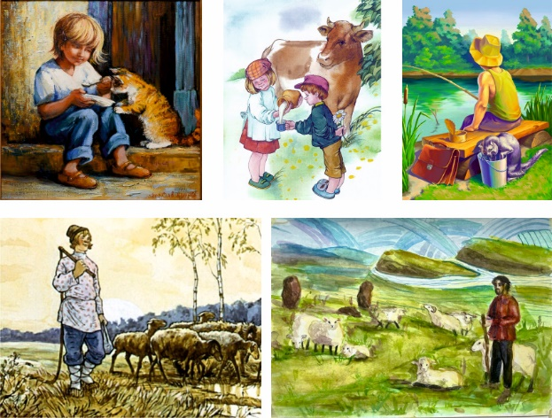 | 06.11.2024 | Муллаярова Е.Э.  Whatsapp, Viber –  8-912-647-22-71  mullener@mail.ru

